IT行业薪酬变化分析
宋小小
1 大连理工大学（开发区校区） 辽宁 大连 116024 525169075@qq.com

摘 要 2010至2019年，中国经济迅速发展，经济繁荣的同时，IT（information technology）行业也迅速发展。十年内IT行业迎来新一轮的发展高潮，一些IT岗位的薪资水平要远远高于其他行业，发展势头强劲，各种新技术层出不穷。IT 行业的业内也变得越来越激烈，对IT行业人才的需求也越来越大。较高的薪资能够帮助 IT 企业吸引更多技术人员，同时，提高员工的薪酬也可以在一定程度上减少员工的离职，并且进一步吸引优秀人才，提高企业的竞争力。因此，如何吸引技术型IT人才，如何用薪酬和福利留住核心人才，都成为了大部分IT企业聚焦的重点问题。通过查阅期刊、翻阅学术论文以收集资料；分析近年来 IT 行业从业者薪酬的数据可以简单得出 IT 行业薪酬变化的原因；将收集的数据制成图表，可以更加直观地感受到IT行业薪酬的变化趋势。
关键词： 经济；IT 行业；薪资；福利；竞争力；未来趋势
1 引言
IT产业是一门新兴的产业，随着互联网行业爆炸式的发展，IT行业也凭借其是高新技术支柱产业之一而得到了迅猛发展，也成为了目前就业形势最好的行业之一。IT行业的高速发展创造了巨大的就业岗位，一直深深的吸引着大量的人才，以软件开发为例，我国软件人才需求以每年递增20%的速度增长，每年新增需求近百万。IT 行业的薪资短期内产生巨大变化，IT技术人员成为了人们心中的高薪职业。为了保证分析的客观性，主要对基本薪资进行数据分析。可以预测，在未来的很长一段时间，IT行业将会不断地突破提升；薪酬的上升吸引很多人投身到这个行业中，但高效培育出的技术型人才依旧远远不够。

2 IT 行业的薪酬变化分析
2.1 高新技术企业情况分析
通过研究科技型公司的薪酬提升对企业盈利的影响和薪酬变化对高端人才引进的影响可以见证IT企业成长性在薪酬与企业盈利关系中的调节作用。研究结果表明，高技术产业年均利润与高技术产业年均人数同方向变动，并且随着软件行业从业人数的不断增长（见图1），软件行业的劳动者报酬总和（见图2）即企业盈利能力呈现显著正相关，企业盈利能力越高则高科技创新人才平均薪酬水平越高。也就是说，对于现行阶段下我国IT行业的企业盈利能力随着从业人员薪酬水平的提升呈现着线性增长的正向关系。[1]
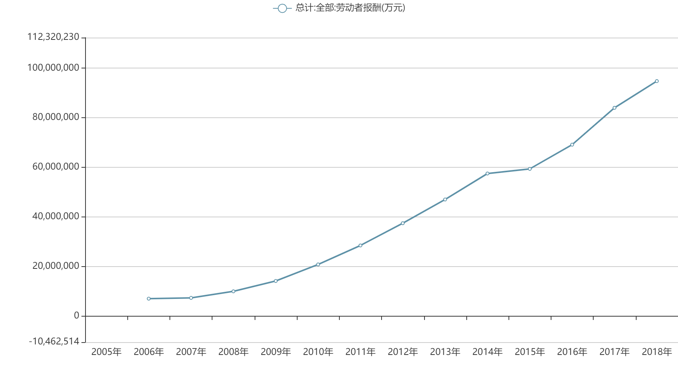
图1 2005-2018年劳动者报酬变化趋势

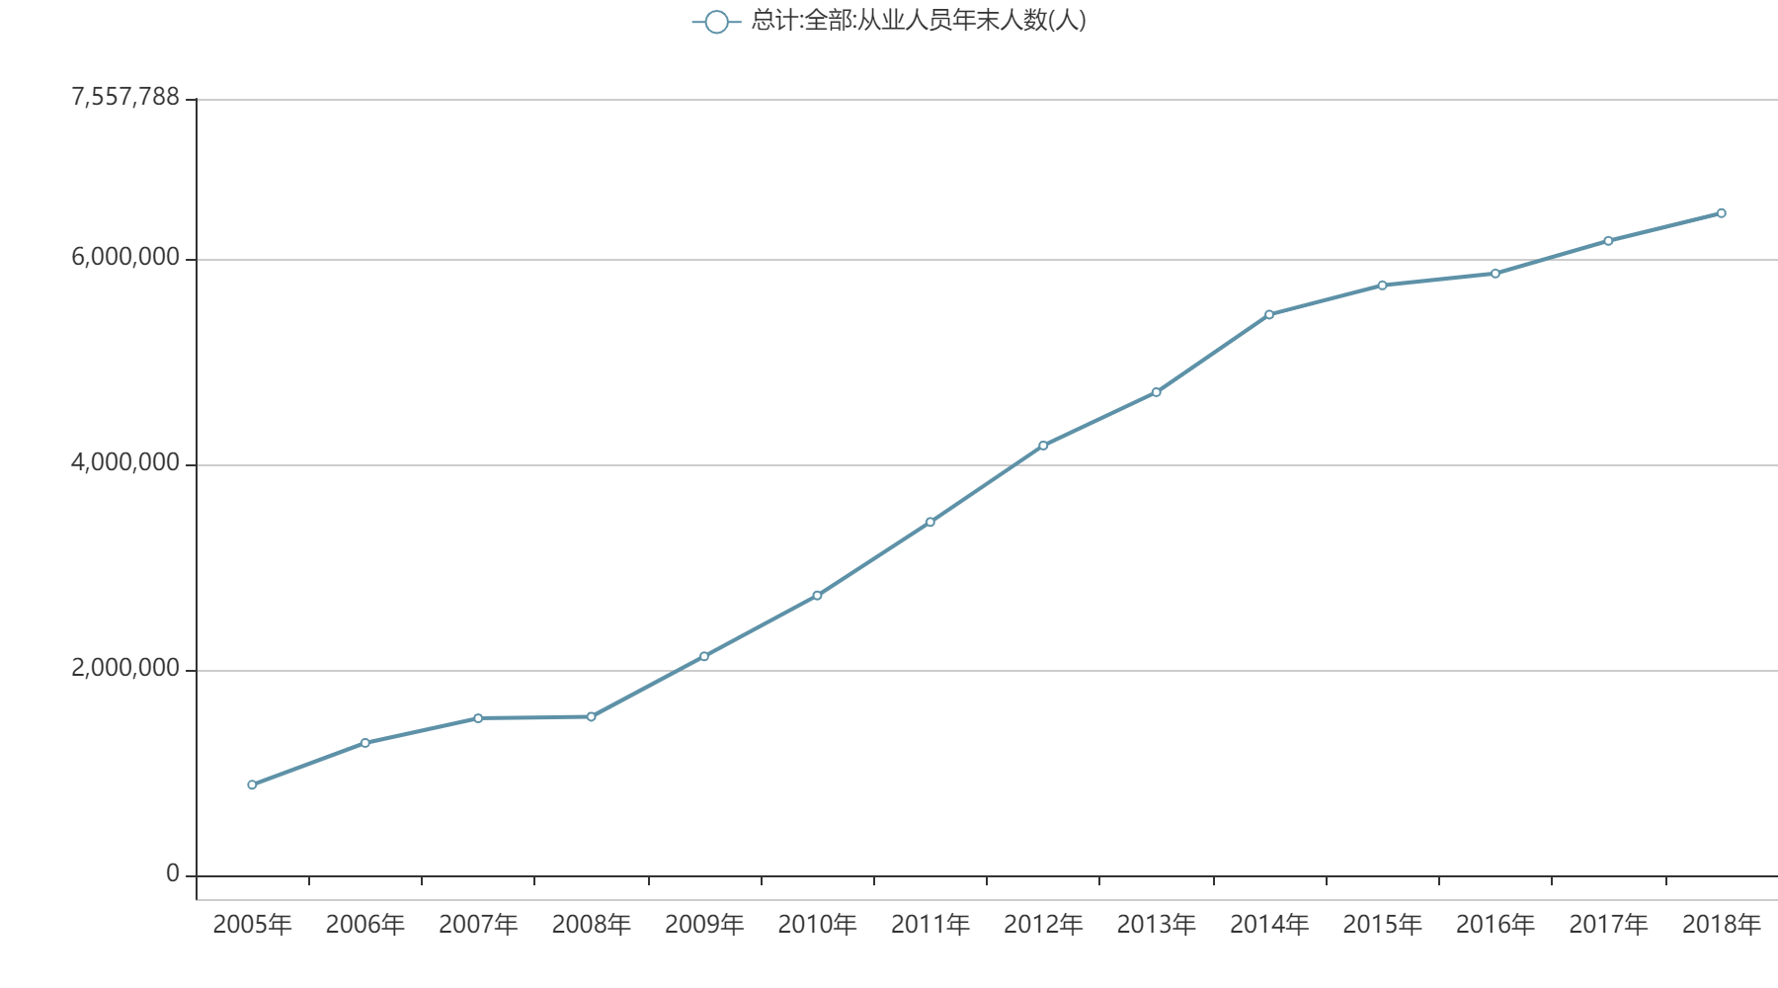
图2 2005-2018年软件行业从业人数变化趋势

2.2 国内总体情况分析
IT 产业作为高新技术产业，技术门槛高，同时薪资也较高。近年来，IT 行业从业者的人数在逐年递增，从业者的薪金也在短时间内激增（见图3）
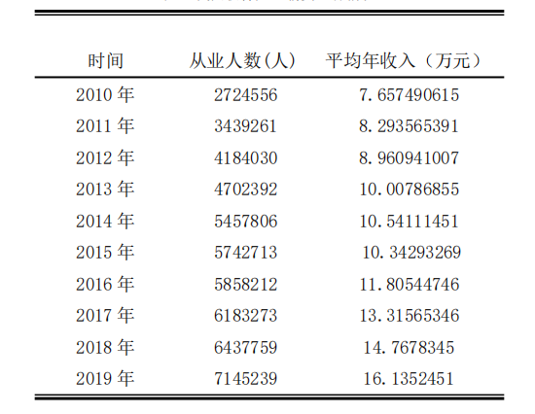
图3 我国软件产业薪资总体情况
中国的软件业自90年代以来，随着国内软件市场的不断扩大，渐渐走上了稳定成熟发展的道路。但是2001年却出现IT薪酬出现下跌状态，并且这一趋势一直持续到2004年底。自此时以后IT行业的工资开始不断高升，根据最新版《中国统计年鉴2020》^{[1]}数据，统计出现阶段中国比较热门且从业者较多的几个行业（见图4），进行对比发现，IT行业是过去10多年时间里，增长速度最快，且涨幅最大的行业之一，且仍处于不断地高速上升趋势。对比所有“年鉴”中划分的19种大类行业，IT行业也是年平均工资最高，且增长最迅猛的一个。[2]

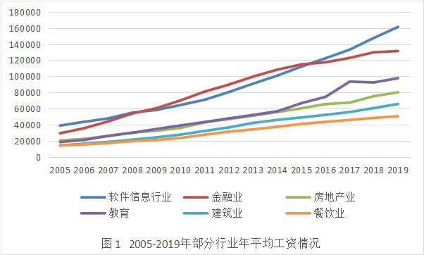

图4 2005-2019年部分行业年平均工资情况

根据调查显示，国内的 IT 行业的平均 薪酬都落后于国外，并且与其他行业的薪酬差距也在不断减小，这也是造成国内 IT 员工离职率极高的原因之一。[3]而绩效奖金是 IT 行业薪酬的重要组成部分，然而传统的 IT 行业薪酬制度使得不同岗位能获得的 奖金份额不同，薪酬发放的过于随意，导致离职率升高（见图5）。 [4]
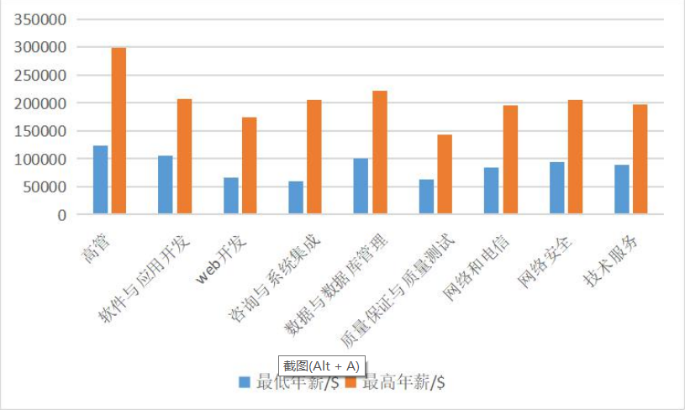
图5 2021 年 IT 行业各职业薪酬最低和最高平均年薪对比

3 IT 行业的就业现状
尽管IT行业发展迅猛，但在薪资增长以及从业人数不断增加的背景之下，仍然存在软件行业用工荒。一方面 IT 行业的从业者无法找到满意的工作，另一方面企业也无法招聘到合适的人才。与此同时，IT 企业的不断发展，对于人才的需求也 更加强烈，对于人才的需求标准也变得越来越高[5]。随着互联网产业的不断发展，越来越多的企业开始重视自家软件产品的质量问题，特别在竞争激烈的互联网产业，生产技术的高速革新促使产品质量需求倒逼更多、更快的技术革新，因而需要更多技术研发岗位的人才来实现可持续的产业技术供给。[6]

4 结论
IT行业的薪酬整体来说呈现稳步上升的趋势，可以预测的是在未来的很长一段时间，IT行业将会不断地突破提升，主要体现在以高科技高水平创新型人才为核心的IT企业，尤其是处于成长期的科技型企业。给予高技术人才高于平均水平或竞争对手水平的薪酬，可以在很大程度上提高企业的外部竞争力和人才吸引力，由此可以调动高层次的创新人才以及该类高技术人才的工作积极性和主观能动性，从而提高企业运行效率，进而增加企业的盈利能力。
IT 行业依赖于人才资源，且IT 行业仍有很大的发展空间，随着人工智能，云计算，大数据等新兴科技产业的出现，将会给行业带来更广阔的发展空间和发展前景；薪酬的上升吸引了很多的人力资源投身到这个行业中，但高效培育出的高素质有能力的、有技术的人才依旧远远不够。

5 参考文献
[1]张玎.《软件工程师》[J].经济管理,2008,(12):23-24.
[2]张静.《科学学与科学技术管理》[J].经济管理,2002,(4):70-72.
[3]范红朴，高韧.IT 行业员工离职预警问题研究[D].武汉:华中农业大学,2010.
[4]薪酬数据看北京[J].中国人力资源社会保障,2021(02):45-47.
[5]胡卫敏,王凌峰.行业竞争与薪酬差距的综合治理效应[J].经济研究参考,2020(23):64-79.
[6]冉棋文,王胜华，吴明星.西南交通大学学报（社会科学版）[J].经济与管理,2004,5(1):37-41.

